TW-Z41齿轮螺旋机构
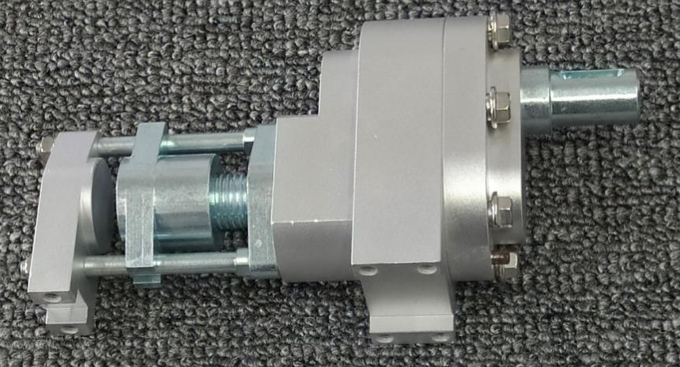
▲一、实验装置功能：
1.整体装置可组合拆装；
2.整体装置可实现两种以上传动机构；
3.拆装教具组合为一个整体，实现两种以上传动机构联动；
4.配套竞赛规程及竞赛标准任务书；
▲二、拆装教具需具备如下零件：
1.整体零件须包含：机盖、机座、导柱、端盖、移动滑块、支撑座、输入齿轮轴、输出齿轮轴；
▲三、教学配套：
1.2D工程图；
2.2D装配图；
四、材质要求：
1.钢、铝；

